14. Обгін
Express test for knowledge of this section
Section 13: Дистанція, інтервал, зустрічний роз’їзд
Section 15: Зупинка і стоянка
14.1. Виключено Постановою Кабінету Міністрів України. (№ 111 від 11.02.2013)

User comments (25)

History of changes

14.2. Перед початком обгону водій повинен переконатися в тому, що:
а) жоден з водіїв транспортних засобів, які рухаються за ним і яким може бути створено перешкоду, не розпочав обгону;
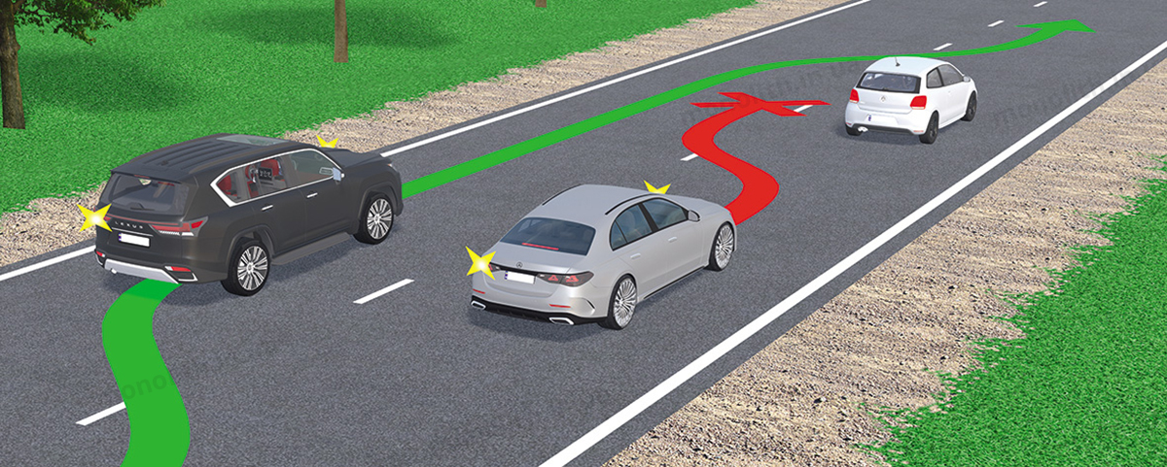
Expert commentUser comments (10)
б) водій транспортного засобу, який рухається попереду по тій самій смузі, не подав сигналу про намір повороту (перестроювання) ліворуч;
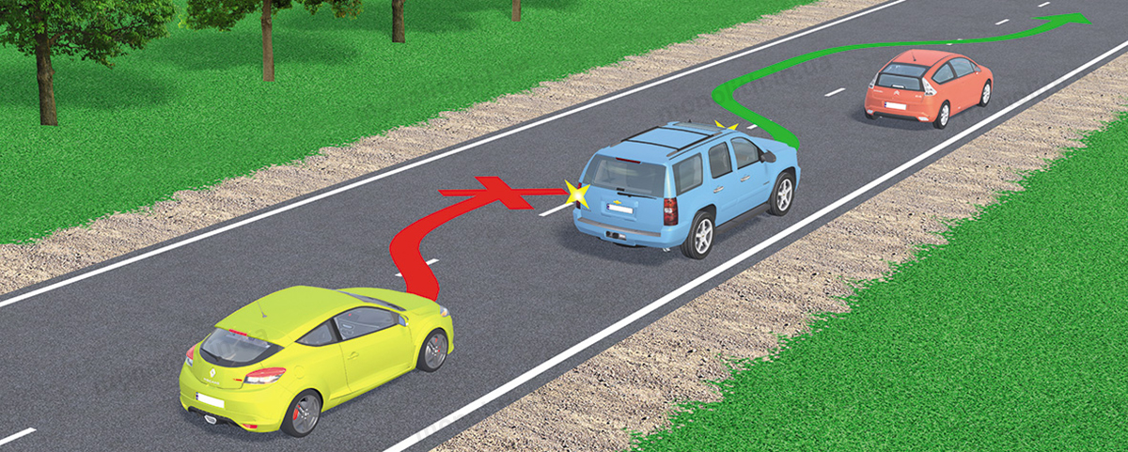
Expert commentUser comments (12)
в) смуга зустрічного руху, на яку він буде виїжджати, вільна від транспортних засобів на достатній для обгону відстані;
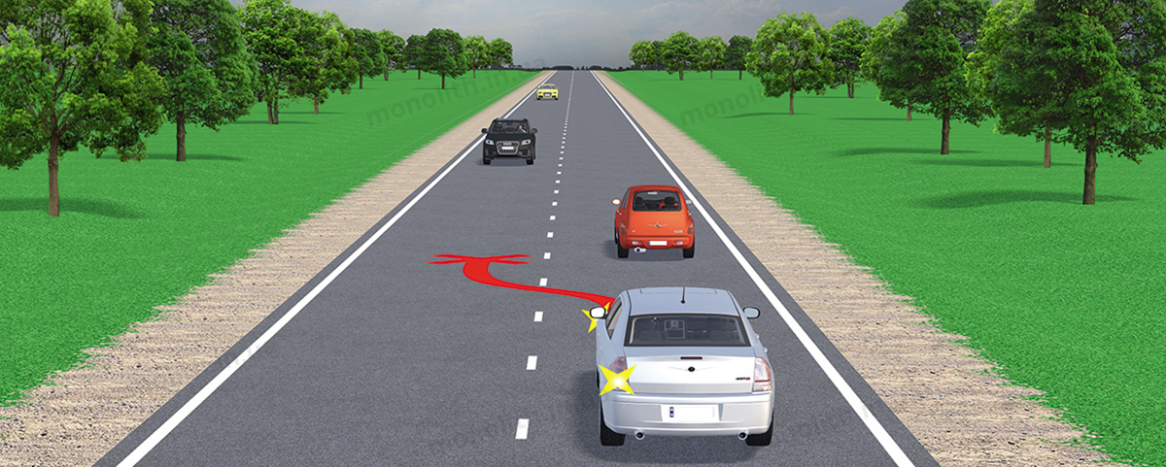
Expert commentUser comments (4)
г) після обгону зможе, не створюючи перешкоди транспортному засобу, якого він обганяє, повернутися на займану смугу.
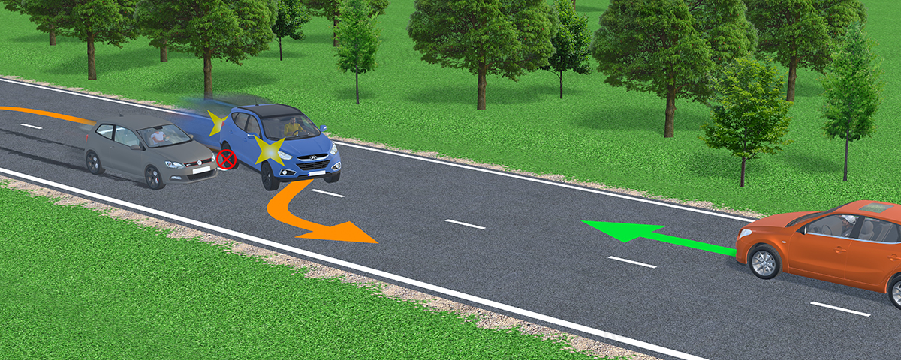
Expert commentUser comments (4)

14.3. Водієві транспортного засобу, якого обганяють, забороняється перешкоджати обгону шляхом підвищення швидкості руху або іншими діями.
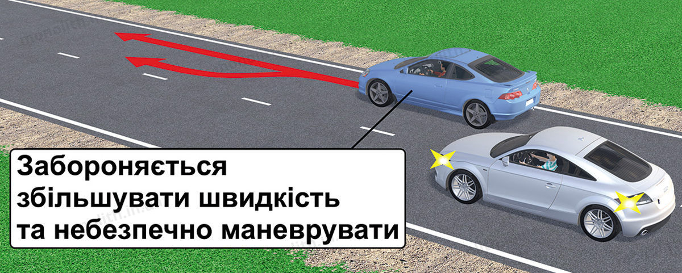
Expert commentUser comments (20)

14.4. Якщо на дорозі за межами населеного пункту дорожня обстановка не дозволяє зробити обгін сільськогосподарської техніки, ширина якої перевищує 2,6 м, тихохідного або великогабаритного транспортного засобу, його водій повинен рухатися якомога правіше, а у разі потреби – зупинитися на узбіччі і пропустити транспортні засоби, що рухаються за ним. (№ 196 від 26.02.2020)
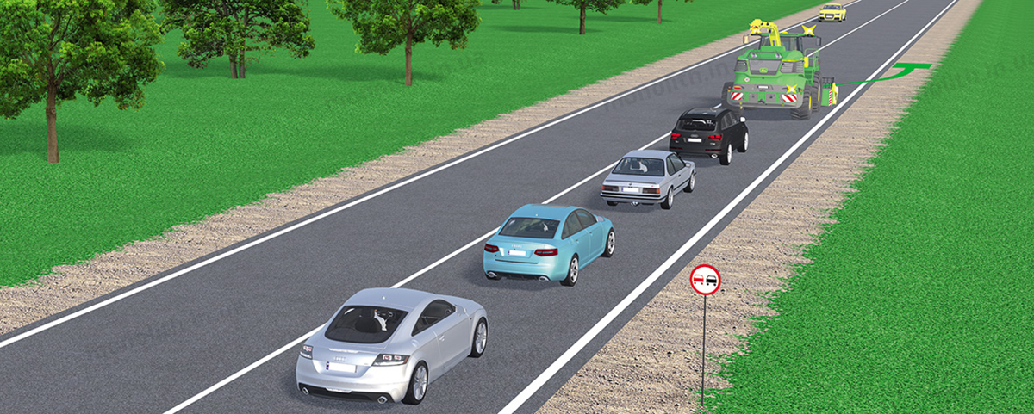
Expert commentUser comments (6)
History of changes

14.5. Водій транспортного засобу, який виконує обгін, може залишитися на смузі зустрічного руху, якщо після повернення на раніше займану смугу йому доведеться знову розпочати обгін, за умови, що він не створить небезпеки зустрічним транспортним засобам, а також не перешкоджатиме транспортним засобам, які рухаються за ним з більш високою швидкістю.
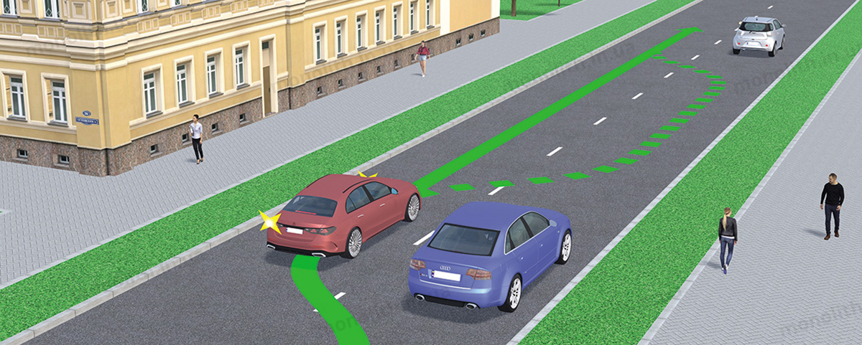
Expert commentUser comments (6)

14.6.Обгін заборонено:
а)на перехресті; (№ 1029 від 26.09.2011)
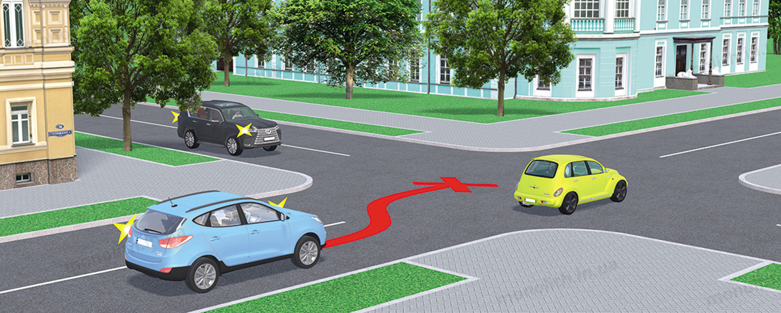
Expert commentUser comments (46)
History of changes
б) на залізничних переїздах і ближче ніж за 100 м перед ними;
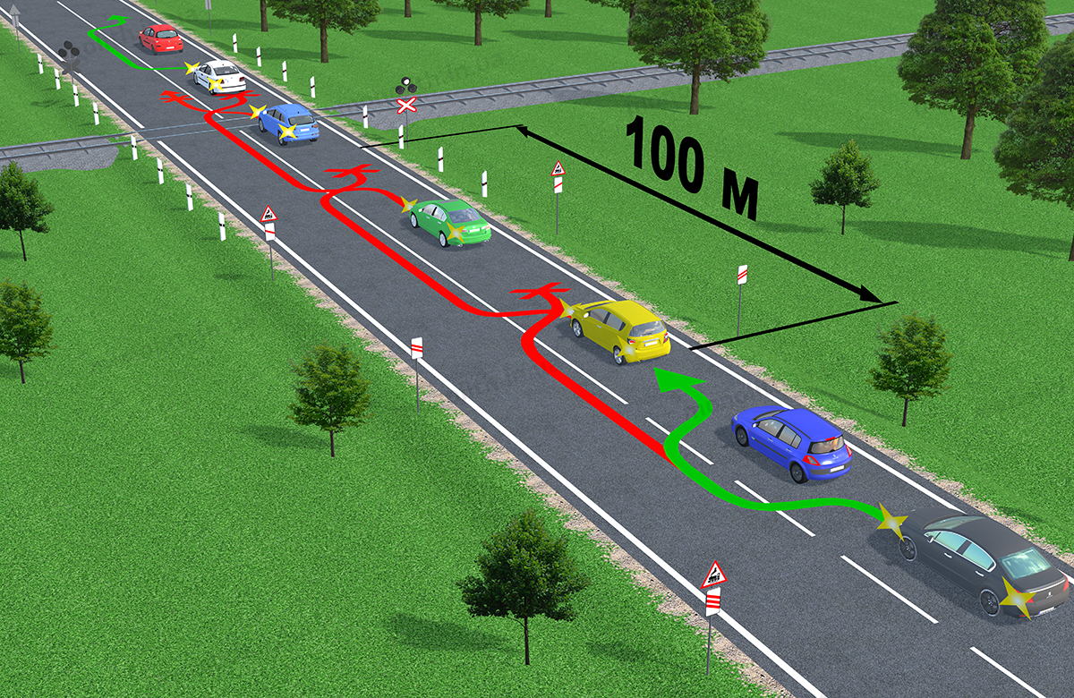
Expert commentUser comments (9)
Пішоходу надто складно оцінити дорожню ситуацію, тим паче якщо транспортні засоби рухаються в кілька рядів або обганяють один одного. Враховуючи, що пішоходи мають переважне право на перехід проїжджої частини зеброю, для їхньої безпеки та з метою забезпечення бічної видимості в зоні пішохідного переходу (можливості бачити пішоходів, які підходять до переходу), заборонено обгін на відстані ближче 50 м від пішохідного переходу в населеному пункті та 100 метрів — за його межами.
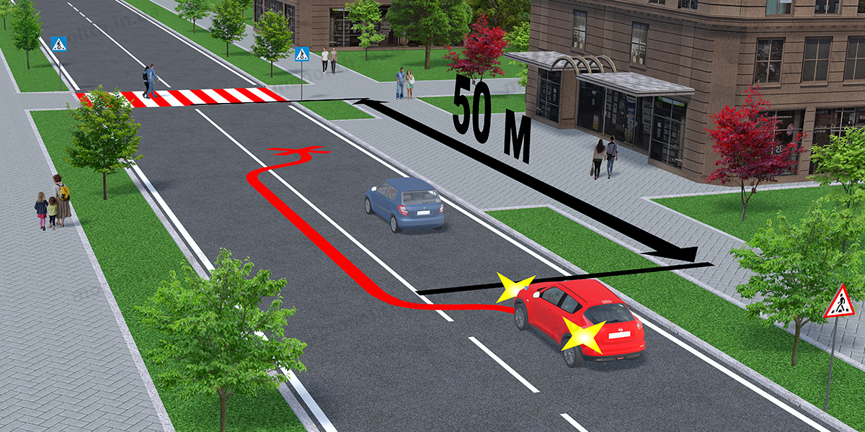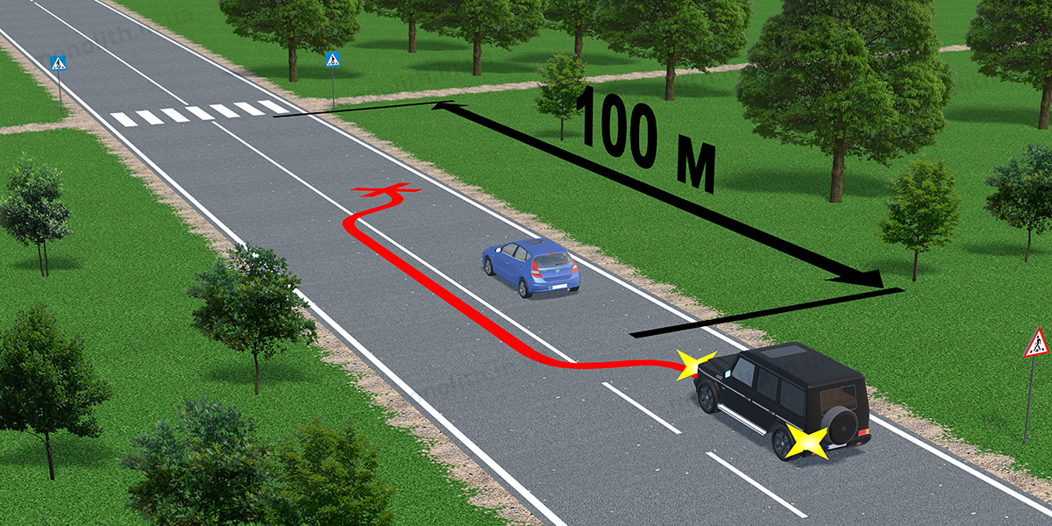
Expert commentUser comments (17)
г)у кінці підйому, на мостах, естакадах, шляхопроводах, крутих поворотах та інших ділянках доріг з обмеженою оглядовістю чи в умовах недостатньої видимості;
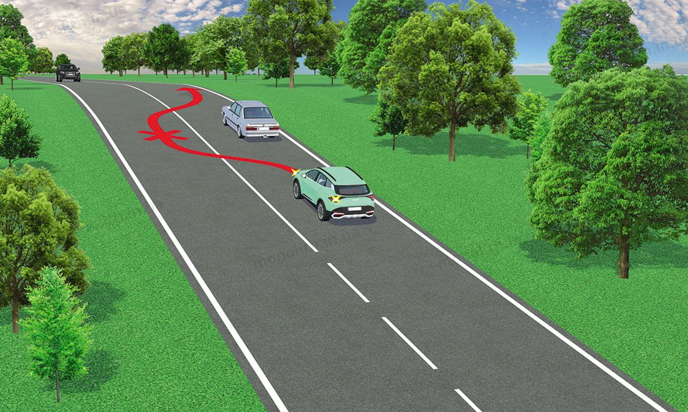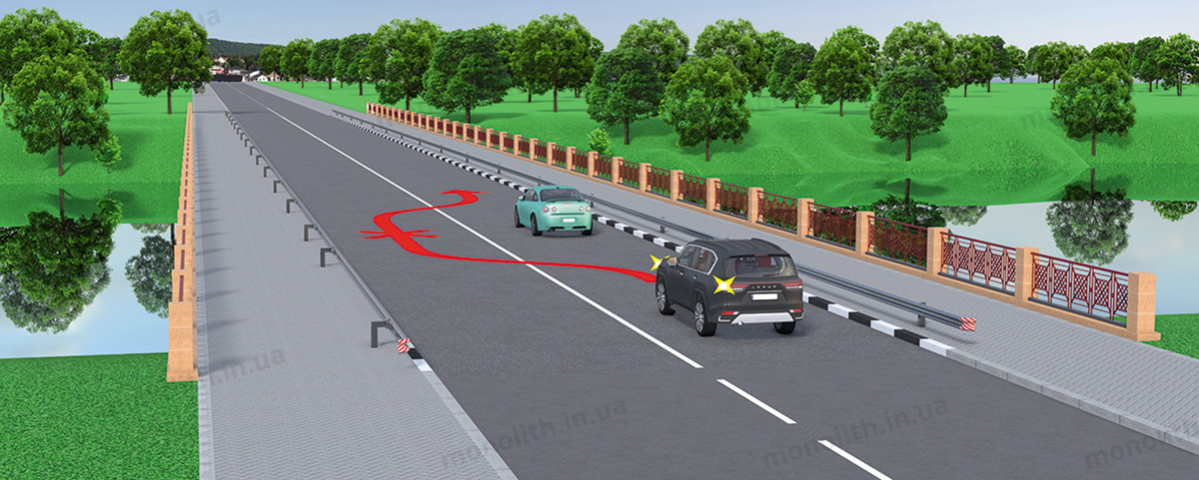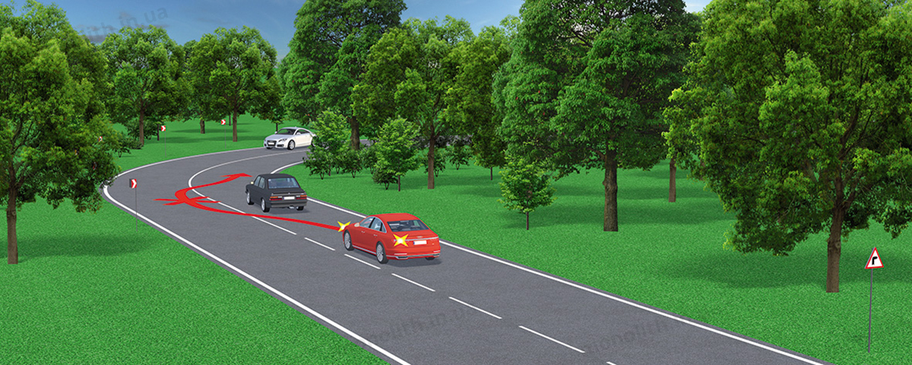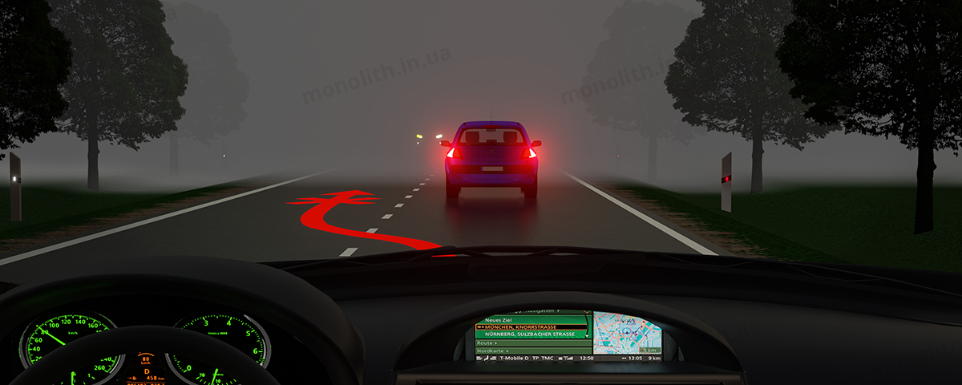
Expert commentUser comments (20)
ґ)транспортного засобу, який здійснює обгін або об’їзд;
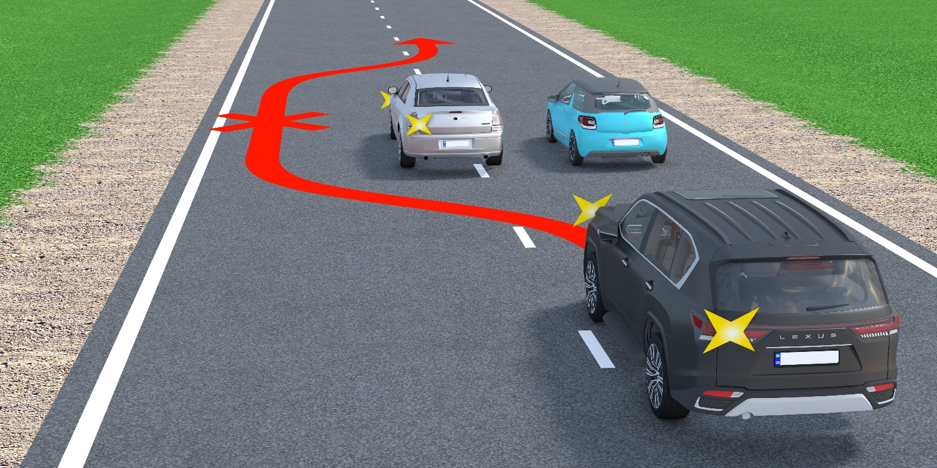
Expert commentUser comments (3)
д)у тунелях;
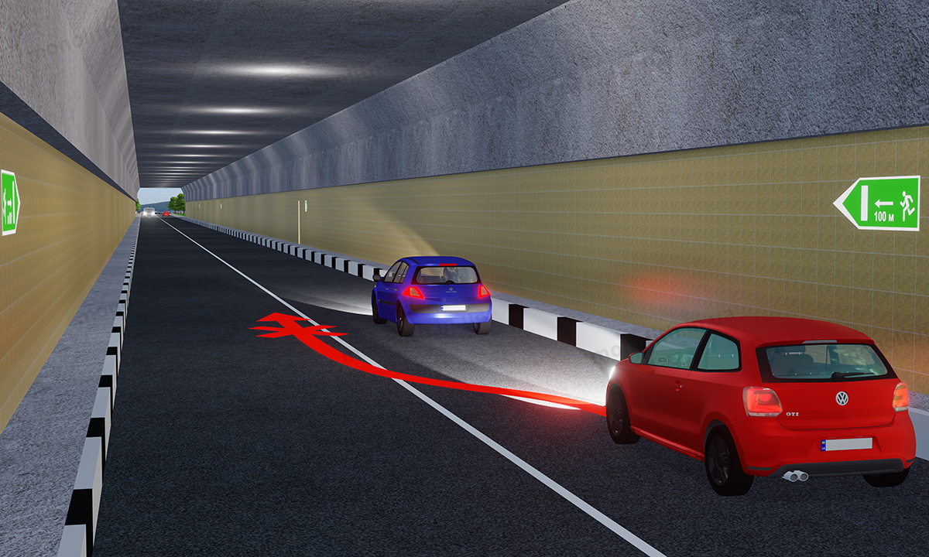
Expert commentUser comments (0)
е) на дорогах, що мають дві і більше смуги для руху в одному напрямку;
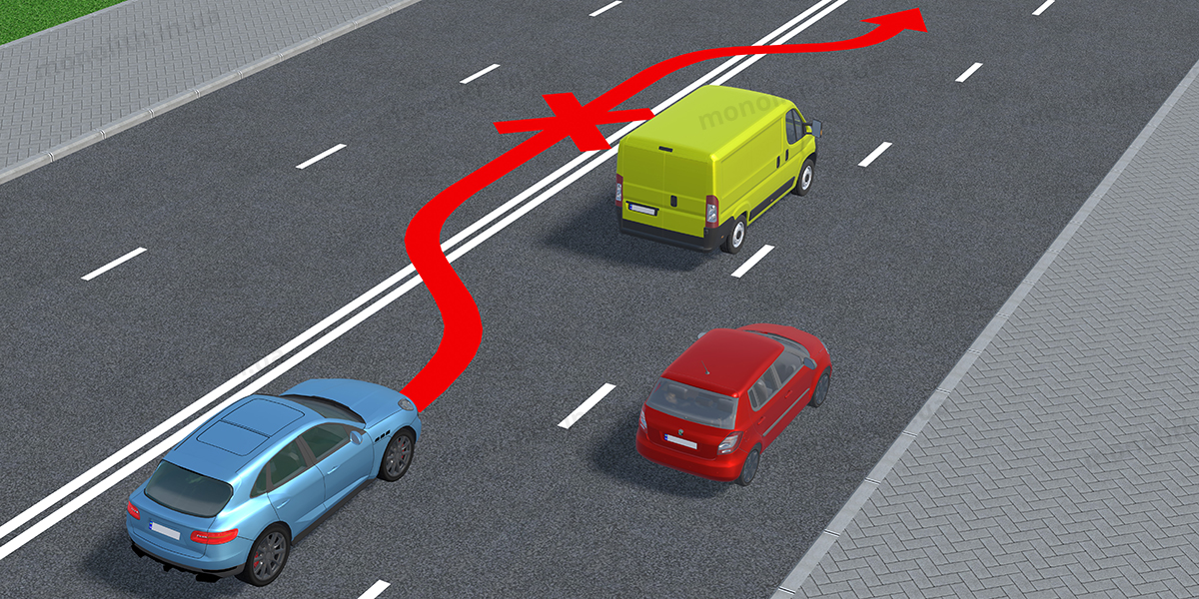
Expert commentUser comments (7)
є) колони транспортних засобів, позаду якої рухається транспортний засіб з увімкненим проблисковим маячком (крім оранжевого).
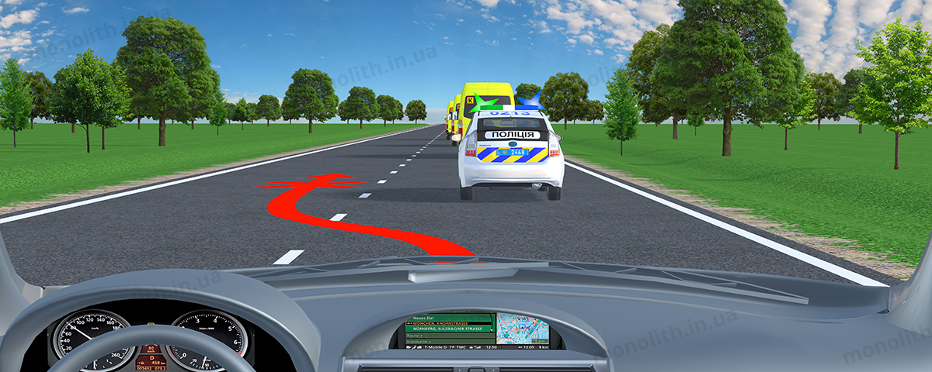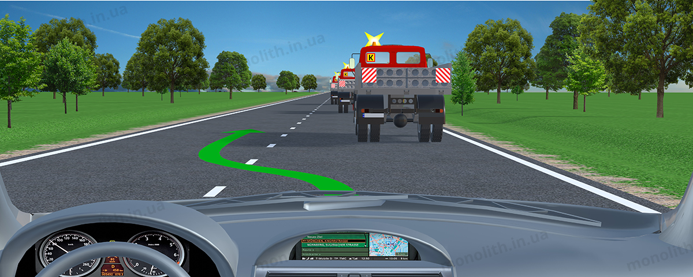
Expert commentUser comments (15)
Express test for knowledge of this section

